1.---------下载取模软件---------
Github下载地址https://github.com/KOUFU-DIY/Wegui_OLED

取模工具路径: WeGui_OLED\资料\工具\PCtoLCD2002\PCtoLCD2002.exe

2.---------设置数据格式---------
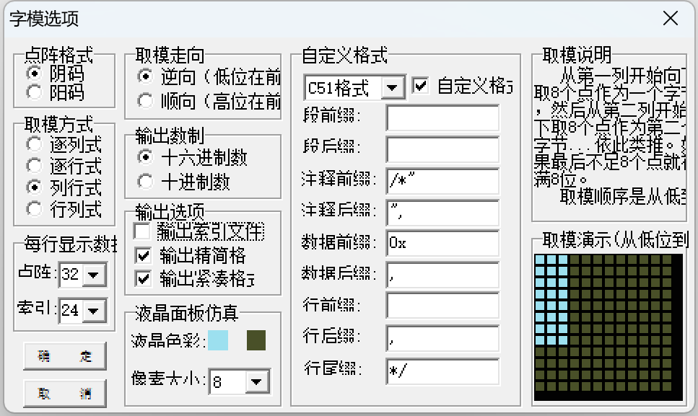
3.-----------自行绘制或导入图片----------
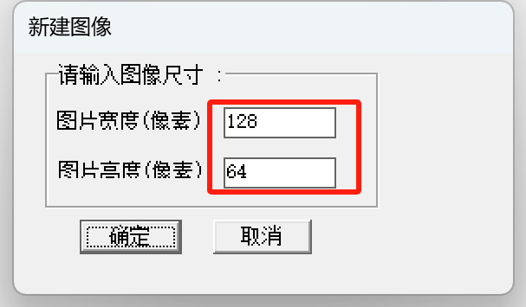
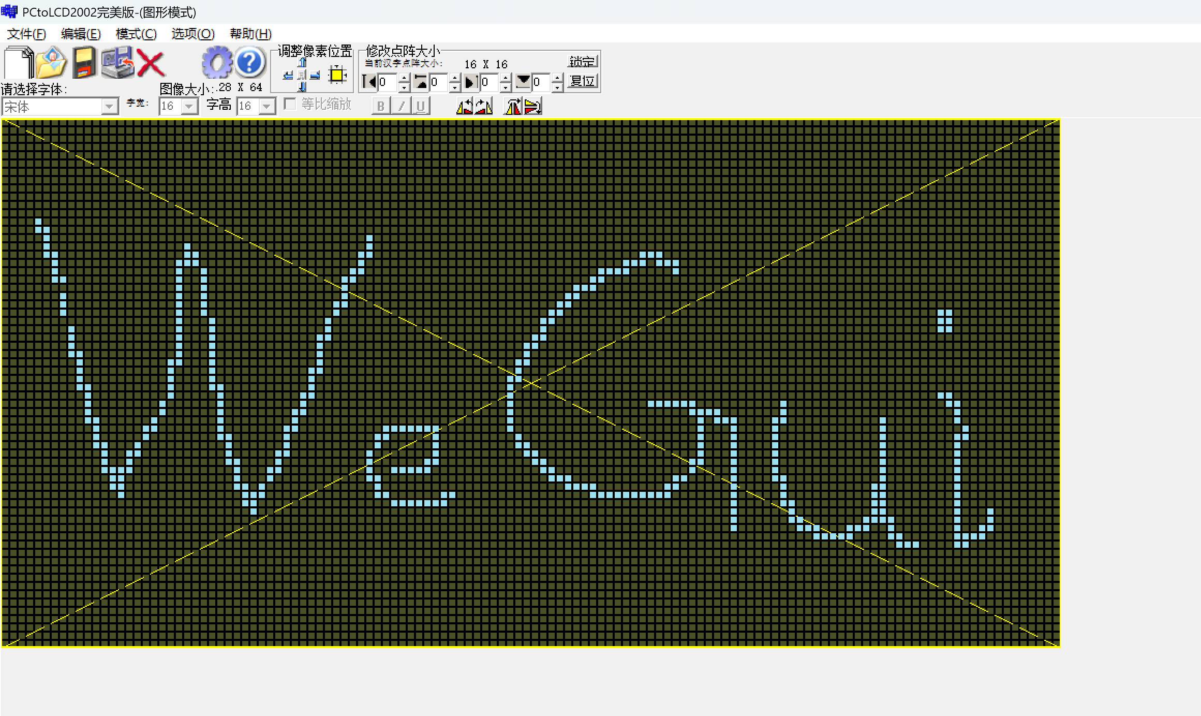
3.-----------生成数组, 拷贝数组----------
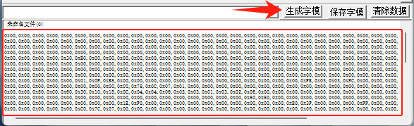
3. -----------在lcd_res.c文件里存放数组----------
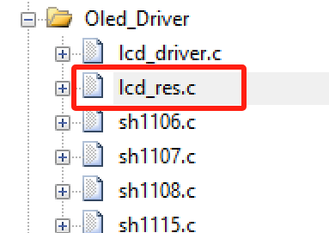
4.-----------新建数组, 备注宽高----------
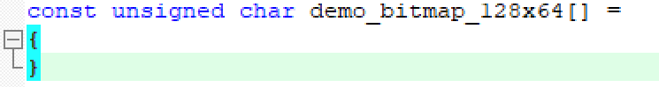
5.-----------粘贴生成的数组----------
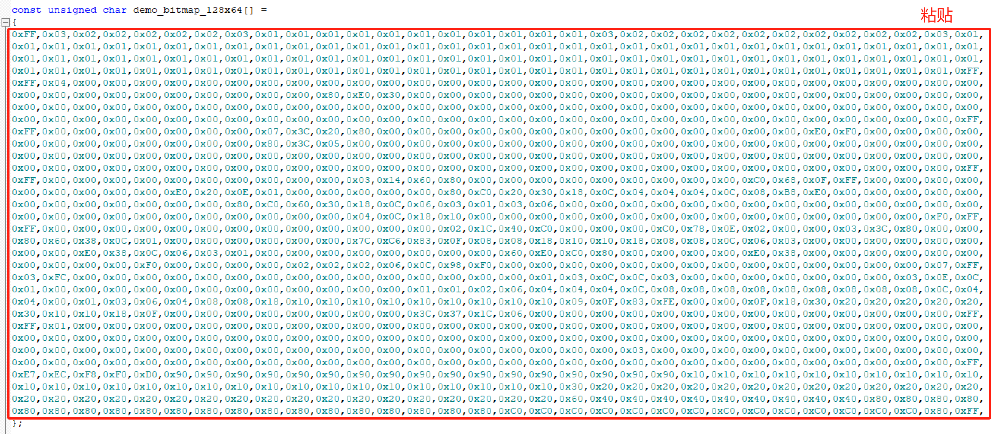
6.---------在lcd.res.h文件里声明新建的数组-----------
7.---------在代码里使用-----------
